孙永海

931103972@qq.com

简介

本文档主要针对API开发者或者测试人员，描述众聚智能商品识别接口服务的相关技术内容。如果您对文档内容有任何疑问，可以通过以下联系方式联系我们

API接口操作说明文档

## 一、API访问地址

访问地址：<http://192.168.1.184:16888/>，将会看到以下界面。

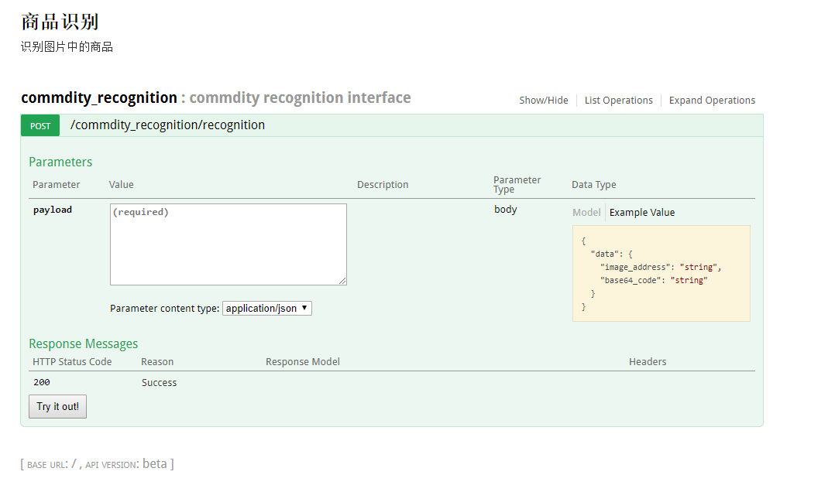

图示：API接口页面

## 二、准备数据

接口提供了2种数据方式，选其中一个即可：

* 图片的base64 code
* 图片的下载地址

### 2.1 图片转成base64

准备好测试图片：

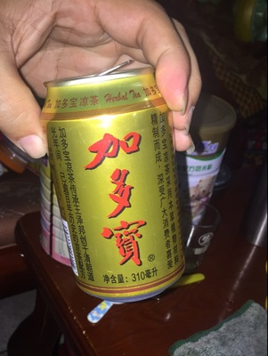

可以访问以下网址，上传图片，转成base64，图片交大时，需要等待片刻。如下图所示：

<http://riny.net/lab/tools/img2base64.html>

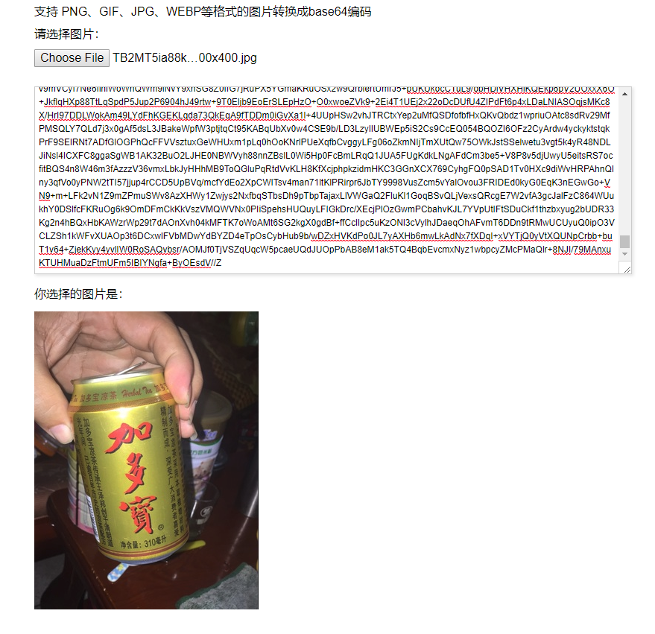

### 2.2生产Json格式

复制以上生产的base64 code,粘贴生成以下Json文件（jdb.json）

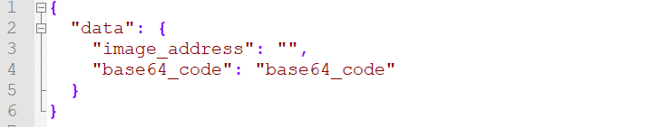

例如：jdb.json

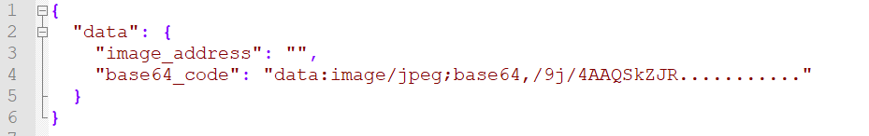

## 三、发送请求

复制以上生成的Json文件（jdb.json）内容，粘贴填到空白框处。

点击 Try it out 按钮，发送请求。

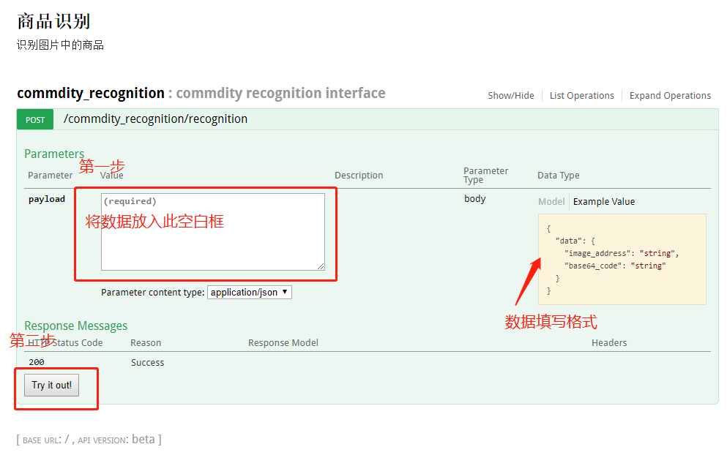

请求示例

。。。。

## 四、数据返回

### 4.1.返回格式

JSON格式

### 4.2 返回说明

address: 图片地址；画有边框和标签的图片，可以通过浏览器直接查看。

商品标签:数量；识别出来的商品标签以及对应的数量。

目前，数据返回暂定。

返回参数

返回示例